**TRƯỜNG ĐẠI HỌC HÀNG HẢI VIỆT NAM**

**VIỆN ĐÀO TẠO CHẤT LƯỢNG CAO**



**BÁO CÁO THỰC TẬP**

**Xây dựng hệ thống giới thiệu và theo dõi giao dịch**

**bất động sản**

**Họ và tên:**

Lê Thái Sơn Năm thứ 3 / 4 năm

Nguyễn Việt Đan Năm thứ 3 / 4 năm

**Giảng viên hướng dẫn: TS. Nguyễn Trung Đức**

**HẢI PHÒNG 2019**

# LỜI CẢM ƠN

# **LỜI CAM ĐOAN**

# Mục lục

LỜI CẢM ƠN ii

LỜI CAM ĐOAN iii

Mục lục iv

DANH MỤC HÌNH ẢNH 1

Danh mục các bảng: 2

Chương 1: Giới thiệu 3

1. Thực trạng hiện nay. 3

2. Mục đích và yêu cầu của đề tài. 3

3. Cấu trúc của báo cáo. 4

Chương 2: Tổng quan và nghiệp vụ hệ thống 5

1. Tổng quan 5

1.1. Các đối tượng sử dụng. 5

1.2. Yêu cầu về chức năng. 5

1.3. Yêu cầu về giao diện. 6

2. Nghiệp vụ hệ thống. 6

2.1. Đăng tin rao/ mua bất động sản. 6

2.2. Đăng tin tức. 7

2.3. Đánh giá nhà môi giới. 7

2.4. Quản lý dữ liệu. 7

2.5. Phân quyền người dùng. 7

2.6. Tra cứu thông tin. 8

2.6. Liên hệ. 8

Chương 3: Phân tích và thiết kế hệ thống. 9

1. Sơ đồ phân rã chức năng. 9

1.1. 9

1.2. 9

2. Sơ đồ ca sử dụng. 9

3. 9

3.1. 9

3.2. 9

3.3. 10

Chương 4: Thiết kế giao diện. 10

1. Giao diện người dùng. 10

1.1. 10

1.2. 10

1.3. 10

2. Giao diện quản trị. 10

Kết luận 12

Tài liệu tham khảo: 13

# DANH MỤC HÌNH ẢNH

# Danh mục các bảng:

# Chương 1: Giới thiệu

## Thực trạng hiện nay.

Hiện nay, nước ta đang bước vào giai đoạn phát triển mạnh mẽ. Do xu thế hội nhập, ngày càng nhiều lĩnh vực của đời sống đang sử dụng, tiếp thu và phát triển dựa trên những công nghệ tiến bộ của toàn thế giới, trong đó có công nghệ thông tin. Rất dễ dàng thấy các ứng dụng của thông tin trong đời sống cá nhân cũng như các hoạt động của tập thể, từ chiếc điện thoại thông minh, phục vụ cho những nhu cầu của con người về liên lạc, giải trí đến các hệ thống máy tính lớn hỗ trợ nghiên cứu khoa học. Ngoài ra, công nghệ thông tin còn mang đến cho con người khả năng trao đổi thông tin một cách dễ dàng, nhanh chóng, không bị giới hạn bởi khoảng cách, thời gian thông qua các website. Có thể thấy, hầu hết các hoạt động thường ngày của mỗi con người đều sử dụng đến các ứng dụng của công nghệ thông tin.

Bên cạnh sự phát triển của công nghệ thông tin, nhu cầu nhà ở của con người hiện nay cũng ngày càng tăng. Đặc biệt là ở các khu trung tâm thành phố, các khu đô thị - là những nơi thuận tiện để học tập và làm việc của đa số các cá nhân, doanh nghiệp, tổ chức. Tuy nhiên nhu cầu nhà ở cũng như khả năng tài chính của mỗi người là khác nhau, do đó, việc tìm mua, hoặc thuê một căn hộ, chung cư, ... phù hợp là một điều khá khó khăn nếu không có sự hỗ trợ của các kênh thông tin, các nhà môi giới, các công ty môi giới bất động sản.

## Mục đích và yêu cầu của đề tài.

Đề tài này được phát triển với mục đích tạo ra một website – một kênh cung cấp các thông tin về mua bán bất động sản cũng như các tin tức liên quan. Người bán có thể dễ dàng đăng các tin bán bất động sản của mình để những người mua lựa chọn, tra cứu và tìm kiếm các tin mua từ những người có nhu cầu mua bất động sản. Ngược lại, người mua có thể đăng tin mua và tìm kiếm các tin bán từ người bán. Ngoài ra, website sẽ cung cấp các tin tức liên quan đến bất động sản để cung cấp thông tin, kiến thức cho mọi người. Thông qua website này, người mua sẽ thuận tiện hơn trong việc tìm và lựa chọn cho mình một căn hộ, phòng trọ, ... phù hợp với nhu cầu và khả năng tài chính của mình, người bán cũng dễ dàng đăng tải thông tin và bán cho những người có nhu cầu mua, thuê bất động sản.

## Cấu trúc của báo cáo.

Báo cáo gồm:

* Chương 1: Giới thiệu về thực trạng hiện nay và mục tiêu của đề tài.
* Chương 2: Giới thiệu tổng quan nghiệp vụ hệ thống.
* Chương 3: Phân tích và thiết kế hệ thống.
* Chương 4: Thiết kế giao diện.

# Chương 2: Tổng quan và nghiệp vụ hệ thống

## 1. Tổng quan

### 1.1. Các đối tượng sử dụng.

- Phía quản trị web: Bao gồm những người quản lý, nhân viên của website. Đối tượng này có nhiệm vụ cấu hình website, đăng tin tức, theo dõi và giám sát các hoạt động trên website, phân bố và kết nối người môi giới với khách hàng, hỗ trợ khách hàng.

- Phía khách hàng:

+ Nhà môi giới (Người bán, Cho thuê): Đăng tin rao bán, cho thuê bất động sản.

+ Người mua (Người cần thuê): Mua hoặc thuê bất động sản, liên hệ với nhà môi giới thông qua thông tin liên hệ cá nhân.

### 1.2. Yêu cầu về chức năng.

* Phía quản trị website:

- Đăng ký, đăng nhập tải khoản.

- Đăng tin tức, thêm sửa xóa các thông tin.

- Hỗ trợ, tư vấn khách hàng.

- Duyệt tin giao dịch bất động sản.

* Phía khách hàng:

- Đăng tin giao dịch bất động sản.

- Tra cứu và xem tin tức, tin rao bán, mua, danh sách nhà môi giới.

- Đánh giá chất lượng.

### 1.3. Yêu cầu về giao diện.

* Giao diện người dùng : Cần có giao diện thân thiện với khách hàng, các thông tin cần sắp xếp phù hợp, tránh bị rối, thiết kế theo phong cách hiện đại.

- Phần đầu trang:

+ Có logo thương hiệu, thanh menu và slide ảnh.

+ Thanh menu gồm các thành phần: Trang chủ ; Danh mục : mua/bán bất động sản, thuê/cho thuê bất động sản, danh sách nhà môi giới ; Tin tức ; Liên hệ - hỗ trợ ; Đăng tin ; Đăng nhập/Đăng ký ; Tìm kiếm.

- Phần thân/ nội dung: Chứa các thông tin tương ứng với các phần tử của thanh menu.

- Phần cuối trang: Chứa các thông tin liên hệ với bên website, bản quyền website,…

* Giao diện quản trị :

- Giao diện đơn giản và dễ sử dụng.

- Người quản trị dễ dàng tạo, thêm, sửa xóa, các thông tin có sẵn và các tin tức.

## 2. Nghiệp vụ hệ thống.

### 2.1. Đăng tin rao/ mua bất động sản.

- Nhà môi giới/ Người mua sẽ đăng tin giao dịch (rao bán, cho thuê hoặc mua, thuê) bất động sản. Để đăng tin, mỗi nhà môi giới/ người mua cần đăng ký tài khoản trước (có thể đăng ký bằng google hoặc facebook). Tài khoản người môi giới và người mua gồm các thông tin cá nhân.

- Đối với tin bán/ cho thuê : Các gói tin sẽ được phân chia theo mức độ ưu tiên tùy thuộc vào loại tin mà người đăng lựa chọn : tin VIP, tin HOT, tin thường. Các tin này sẽ được phía quản trị website phê duyệt để hiển thị lên bảng tin.

- Các tin mua không phân biệt loại tin.

### 2.2. Đăng tin tức.

- Việc đăng tin tức sẽ do các nhân viên/ quản trị viên website thực hiện. Các tin tức ở đây bao gồm phân tích về thị trường, các dự án bất động sản, các kinh nghiệm chọn mua, thuê nhà đất, kinh nghiệm về kiến trúc nội ngoại thất và phong thủy, tin mới nhất, Tin được đọc nhiều nhất, Tin xu hướng thị trường, Thiết kế nhà đẹp, Kinh nghiệm mua bán nhà đất.

### 2.3. Đánh giá nhà môi giới.

- Sau khi giao dịch thành công, bên mua (thuê) có thể đánh giá chất lượng dịch vụ của bên phía nhà môi giới. Chất lượng của nhà môi giới sẽ hỗ trợ cho việc chọn lựa nhà môi giới của những khách hàng/ người mua, thuê khác.

### 2.4. Quản lý dữ liệu.

- Tất cả các dữ liệu về tin tức, nhà môi giới, người mua/ thuê ... cần được quản lý, tránh các trường hợp mất mát dữ liệu.

- Dữ liệu bất động sản: cần phân loại các loại hình bất động sản.

- Người quản trị sẽ có trách nhiệm quản lý toàn bộ hoạt động cũng như dữ liệu.

### 2.5. Phân quyền người dùng.

- Các đối tượng sử dụng: quản trị website, nhà môi giới, người mua cần có tài khoản để có thể thực hiện các hoạt theo đúng chức năng của mình trên website. Các tài khoản sẽ được đăng ký thông qua website, được quản lý và phân quyền theo đúng chức năng. Cụ thể:

+ Đối tượng quản trị website: Dùng tải khoản quản trị để đăng nhập vào trang quản trị - thực hiện các công việc của người quản trị.

+ Đối tượng khách hàng mua, thuê: Dùng tài khoản để đăng tin giao dịch bất động sản, nhờ tư vấn/ hỗ trợ.

### 2.6. Tra cứu thông tin.

- Các thông tin về bất động sản cần được tìm kiếm và truy xuất dễ dàng. Khách hàng/ người dùng có thể lọc thông tin để tìm kiếm theo các tiêu chí tùy chọn: mua/thuê, loại bất động sản(nhà, mặt bằng kinh doanh, văn phòng, kho, …), tỉnh thành, quận huyện, phường xã, theo giá cả: nhỏ nhất là… , lớn nhất là…, giá từ thấp tới cao, giá từ cao tới thấp.

### 2.6. Liên hệ.

- Website hiển thị thông tin hòm thư điện tử email hỗ trợ, sđt của nhân viên hỗ trợ.

- Hộp trò chuyện trực tiếp với khách hàng qua facebook của website (box chat facebook’s messenger)

# Chương 3: Phân tích và thiết kế hệ thống.

## 1. Sơ đồ phân rã chức năng.

### 1.1.

- Các chức năng:

+ Quản lý danh mục

+ Đăng nhập

+ Đăng tin

+ Duyệt tin

+ Đánh giá

+ Tìm kiếm

+ Hỗ trợ

### 1.2.

bởi

## 2. Sơ đồ ca sử dụng.

phá

## 3.

### 3.1.

mảng

### 3.2.

### 3.3.

# Chương 4: Thiết kế giao diện.

## 1. Giao diện người dùng.

### 1.1.

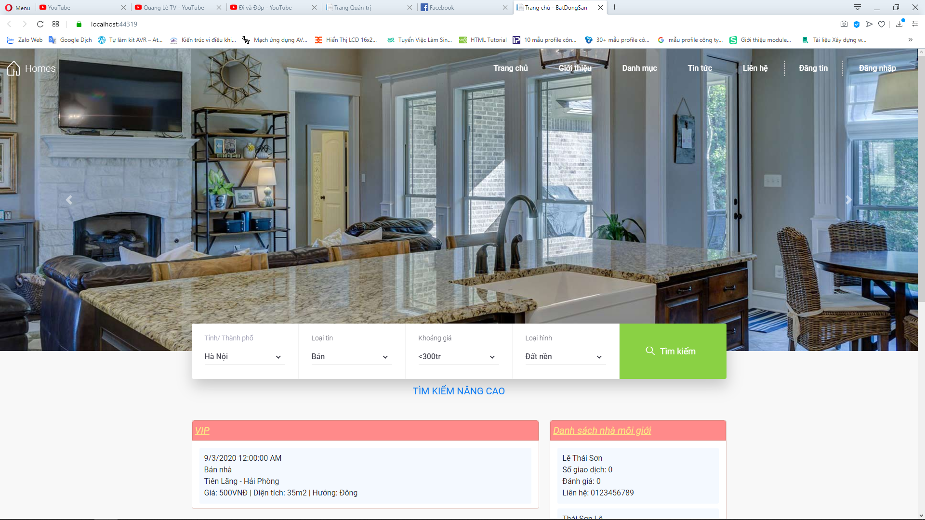

### 1.2.

### 1.3.

## 2. Giao diện quản trị.

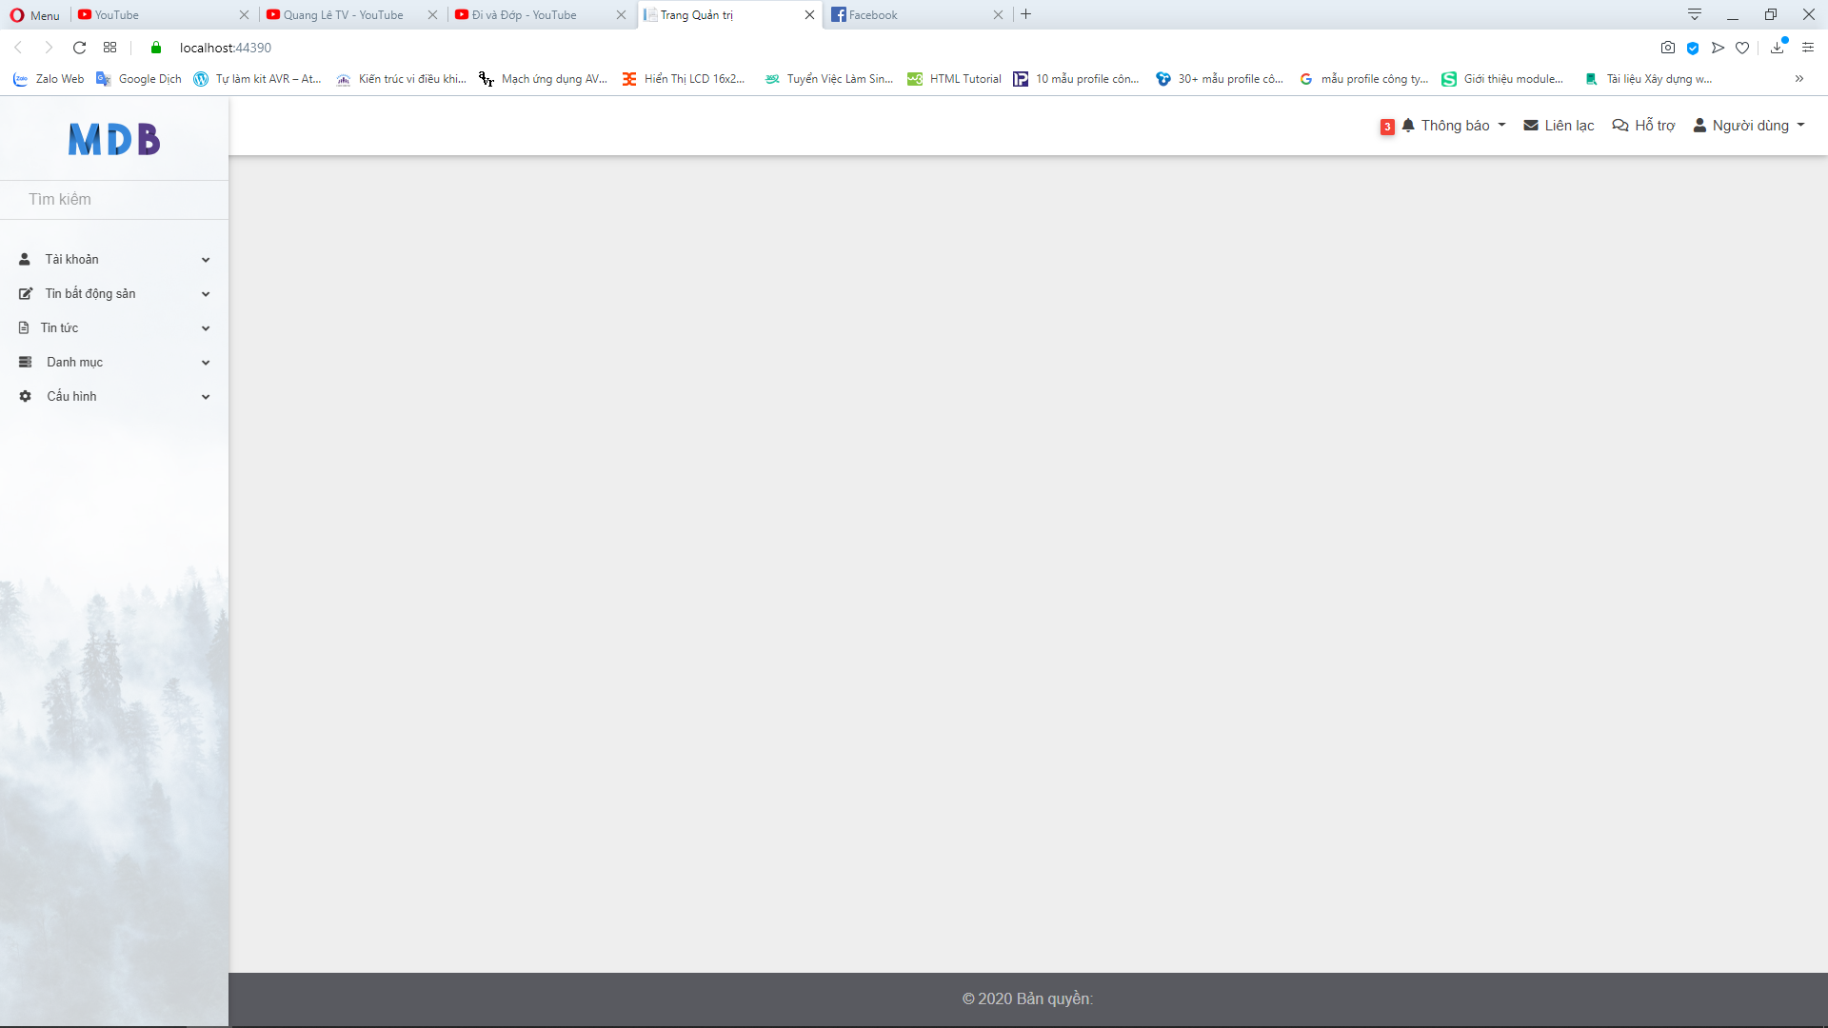

# Kết luận

Trong quá trình nghiên cứu và hoàn thiện đề tài, với mục đích, yêu cầu đề ra, với sự cố gắng của bản thân từng thành viên cũng như sự đoàn kết, làm việc chung của cả nhóm, nhóm chúng em đã hoàn thành đúng thời hạn yêu cầu...

***Chúng em xin chân thành cảm ơn!***

# Tài liệu tham khảo:

1. N